魔灵召唤符文模拟器需求文档

1.前景分析

根据暴雪等网游开发商巨头公司的财政报表显示，大型网游的玩家成批的流失，取而代之的是手游的悄悄崛起。根据资料显示，网游的代表之作《魔兽世界》在2015年第一季度比往年玩家缩水3成以上，而手游魔灵召唤从2014年下半年上架至今已吸引百万用户注册并开启旅程。

面对以上的情况，我们可以发现玩家对游戏的需求更倾向于休闲和娱乐而对游戏画面和刺激性的追求不在第一位，为此，我们本着让玩家能以更加休闲的方式体验到手游的乐趣，开发了这样一款符文模拟器，实现一键模拟达到收益最大化。

2.范围

本产品实现对游戏中魔灵与符文进行模拟搭配计算，返回结果预览。

3.功能需求、

1.允许用户对魔灵属性信息进行增删改查；

2.允许用户对符文属性信息进行增删改查；

3.允许用户进行一键模拟，包括最优攻击模拟、最优防御模拟、最优速度模拟以及自定义模拟，显示信息。

4.性能需求

1.易用性：界面简洁明了，易于操作，对格式和数据类型限制的数据，进行验证，包括客户端验证和服务器验证，并采用错误提醒机制，提示用户输入正确数据和正确的操作系统。

2.实时性：系统响应时间应在人的感觉和视觉范围内(<1 s)，系统响应时间足够迅速(<5 s)，能够满足用户要求。

3. 可维护性：系统采用了记录日志，用于记录用户的操作及故障信息。

4.准确性：确保遍历所有符文组合方式。

5.安全性：无要求，无需登录。

5.详细设计

1.架构选择：

2.用例图：

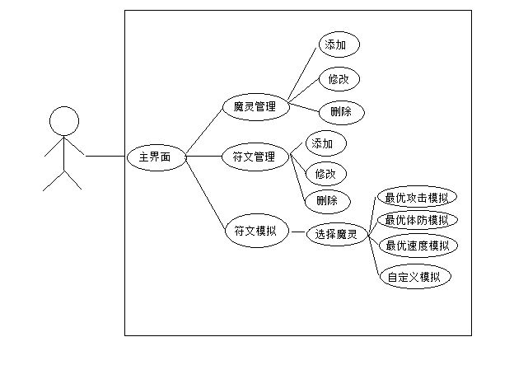

3.类图：

4.主要算法实现：

5.接口说明：

6.数据库说明：

6.安装环境

不低于安卓4.0版本。